一、選擇：(每題 3分，共 30分)
- 若a , b , c , d成等差數列，則下列敘述何者正確？
(A) a${}^{2}$, b${}^{2}$, c${}^{2}$, d${}^{2}$成等差數列 (B) , , , 成等差數列 (C) ab , bc , cd成等差數列
(D) a＋b , b＋c , c＋d成等差數列
- 下列四個數列中，哪些是等差數列？
甲：0，0，0，0 乙：1，－1，1，－1
丙：a－d，a＋2d，a＋5d 丁：，2，3，4
(A) 甲、乙 (B) 甲、丙 (C) 丙、丁 (D) 甲、丙、丁
- 如圖，已知$\overline{\text{AB}}$、$\overline{\text{CD}}$，小三利用尺規作圖畫出一$\overline{\text{EF}}$，使得$\overline{\text{EF}}$＝$\overline{\text{AB}}$＋$\overline{\text{CD}}$，請你幫小三看看，他的哪一步驟開始發生錯誤？
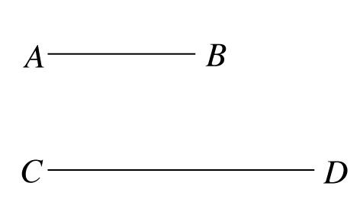
第一步驟：畫一直線L，並在L上取一點E
第二步驟：以E點為圓心，$\overline{\text{AB}}$長為半徑，在E點右方畫弧，交直線L於一點P
第三步驟：以E點為圓心，$\overline{\text{CD}}$長為半徑，在P點右方畫弧，交直線L於一點F
第四步驟：則$\overline{\text{EF}}$即為所求線段
(A)第一步驟 (B)第二步驟
(C)第三步驟 (D)第四步驟
- 已知$\overline{\text{AB}}$，欲在A、B之間找一點C，使得$\overline{\text{AC}}:\overline{\text{CB}}=3:\text{13}$，至少要利用幾次中垂線作圖？
(A) 4 (B) 5 (C)6 (D)7
- 在平面上已知一點A，所有與A點相距3公分的點可形成下列哪一種圖形？
(A)圓形 (B)正方形 (C)一條直線 (D)平行四邊形
- 在英文單字「FASHION」中，有幾個字的字型是線對稱圖形？
(A) 4個 (B) 5個 (C) 6個 (D) 3個
- 已知∠A＝2x°，∠B＝(3x－80)°，且∠A與∠B互補，則∠A的度數為何？
(A) 45° (B) 90° (C) 110° (D) 104°
- 設三角形三個角的度數成等差數列，已知其最小角是15°，則其最大角是多少？
(A) 95° (B) 105° (C) 100° (D) 110°
- (－29)＋(－25)＋(－21)＋…，求此級數和的最小值為？
(A) －120 (B) －240 (C) 0 (D) －60
- 1＋3＋5＋7＋9為__________？
(A)等差級數 (B)等差數列 (C)等比級數 (D)等比數列

二、填充：（每格4分，共 52分)
- 自40至400的正整數中，3的倍數有__________個？

- 在10與100之間插入一些數，使其成為等差數列，若差入的第5個數為40，則共插入幾個數__________？
- 設兩數的等差中項為8，兩數的積為39，求此兩數__________？
- 已知∠1＝x°，若∠1和∠2互餘，且∠2和∠3也互餘，則∠3是多少度__________？
- 坐標平面上一點A(－3, 4) 若以直線x－y＝0為對稱軸，則A點的對稱點為何_________
- 正五邊形共有幾條對稱軸__________？
- 如下圖，扇形AOB的周長為(4π＋20)公分，圓O的半徑為10公分，則扇形AOB的面積為多少平方公分__________？
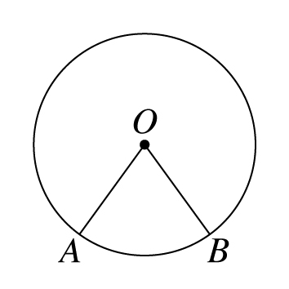
- 若一個等差級數有6項，其和為－36，且首項比末項小30，則此等差級數的末項為__________？
- $({\text{100}}^{2}−{\text{98}}^{2})+({\text{96}}^{2}−{\text{94}}^{2})+({\text{92}}^{2}−{\text{90}}^{2})+\text{.}\text{.}\text{.}+(4^{2}−2^{2})=$__________？
- 小明為了準備基測，計畫要背1000個單字，第一天背4個單字，然後每天增加3個單字，請問要多少天可以背完1000個單字__________？
- 如下圖，直角△ABC中，∠A＝90˚，＝＝10公分，分別以B、C為圓心，長為半徑畫弧，則斜線部分面積為平方公分。

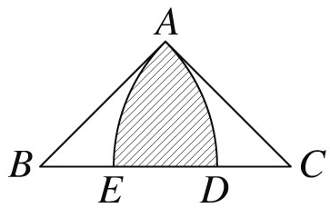

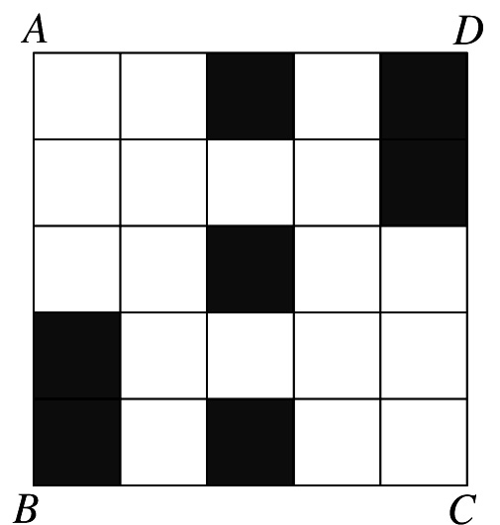
- 如下圖，正方形ABCD中有25個相同的小正方形，其中有7個小正方形已經塗黑，請問最少要再塗黑幾個小正方形，才能使最後的圖形對稱於直線AC__________？

- 如下圖，求斜線部分的面積為多少__________？
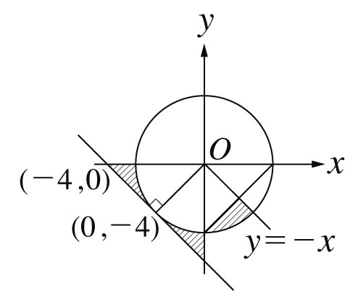

三、作圖題：請直接於答案卷作答

(答 案 卷)
一、選擇：(每題 3分，共 30分)
1. | 2. | 3. | 4. | 5.
6. | 7. | 8. | 9. | 10.

二、 填充：(每格4分，共 52分)
1. | 2. | 3. | 4. | 5.
6. | 7. | 8. | 9. | 10.
11. | 12. | 13.

- 作圖題（共18分）
1.利用方格，完成以直線L (圖中虛線)為對稱軸的線對稱圖形（每個圖形3分，全對才給分）

2.利用尺規作圖，作出下圖△ABC中$\overline{\text{AC}}$邊的高$\overline{\text{BH}}$（3分）  (需保留作圖痕跡，不必寫作法，並標示題目所求線段)  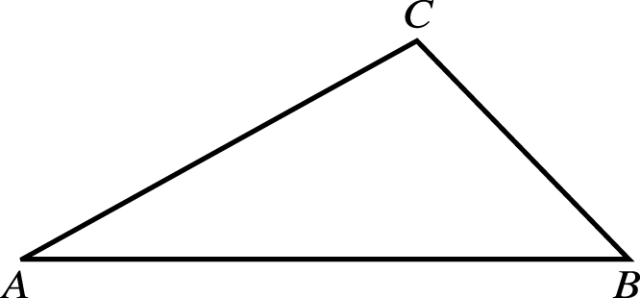 | 4. 已知一直角三角形的斜邊長為a，一股長為b，利用尺規作圖，作出此直角三角形。（5分）  b  a  (需保留作圖痕跡，不必寫作法，且在圖上標示線段a、b)
3.利用尺規作圖，畫出一個135度的角。(4分)
(需保留作圖痕跡，不必寫作法，並標示題目所求角度)

